**SEMANA DE RETROALIMENTACIÓN**

**PROFESORA: PRISCILLA ROJAS DEIK. CURSO: 4° BÁSICO A.**

**TÉCNICO DIFERENCIAL: DAYANA DÍAZ H.**

**NOMBRE ESTUDIANTE: FECHA: ___/___/2020.**

**INSTRUCCIONES GENERALES:**

**1.-** Esta semana corresponde retroalimentación, por lo tanto, se sugiere a la familia que ayude al estudiante a realizar las siguientes actividades:

***a) HISTORIA:***

1. Con la ayuda de algún integrante de la familia, confeccionar el mapa de Chile e identificarlo por zonas: zona norte (grande - chico), zona centro, zona sur y zona austral.
2. Cada zona debe estar separa por color diferente, para ser identificado. Para ello puedes utilizar los siguientes materiales:

* Mapa de chile separado en zona (puede ser un mapa dibujado por algún integrante de la familia, sólo el contorno, en una cartulina).
* Cartulina, plasticina, papel lustre, etc.
* Pegamento
* Tijeras

1. Para identificar las zonas de Chile, el estudiante puede utilizar trocitos de papel lustre o plasticina de un mismo color, representando cada zona. Pueden guiarse por el siguiente ejemplo:

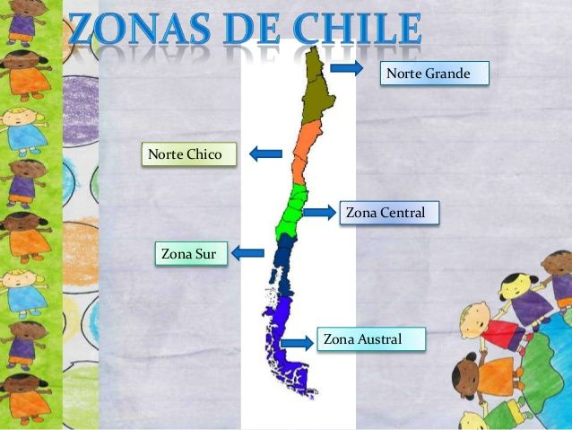

Se solicita grabar un video y enviarlo a la profesora, vía WhatsApp o correo, donde aparezca el estudiante desarrollando las actividades propuestas, **hasta el lunes 30/11/2020.**

***b) CIENCIAS:***

Se solicita a la familia que ayude al estudiante a buscar en revistas alimentos saludables y perjudiciales para la salud. El estudiante debe recortar cada alimento y luego crear un collage en una cartulina, donde se clasifiquen aquellos alimentos que son saludables y aquellos que son perjudiciales. Pueden guiarse por el siguiente ejemplo:

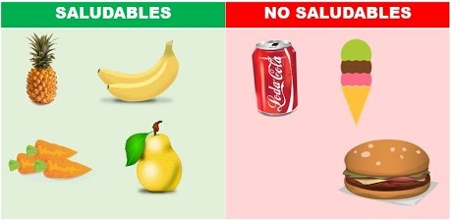

Se solicita grabar un video y enviarlo a la profesora, vía WhatsApp o correo, donde aparezca el estudiante desarrollando las actividades propuestas, **hasta el lunes 30/11/2020.**

**2.-** Si tienes dudas, puedes escribirme al siguiente correo: [priscy.rojas15@gmail.com](mailto:priscy.rojas15@gmail.com) Al WhatsApp: **+56978679313**